Угловой штамп ОО

**ПРЕДСТАВЛЕНИЕ**

В Оргкомитет муниципального этапа

Всероссийского конкурса

«Учитель года России»

Для участия в муниципальном этапе Всероссийского конкурса «Учитель года России – 2025»

_____________________________________________________________________________

*(сокращенное наименование образовательного учреждения)*

выдвигает_____________________________________________________________________

_____________________________________________________________________________

*(Ф. И. О. учителя полностью, должность)*

победителя школьного этапа конкурса.

Примечание: количество участников школьного этапа конкурса - ______ чел.

Руководитель ОО ________________ ________________

*(подпись) (инициалы, фамилия)*

М.П.

ИНФОРМАЦИОННАЯ КАРТА

участника муниципального этапа

Всероссийского конкурса «Учитель года России»

|  |  |  |
| --- | --- | --- |
| **1. Общие сведения** | | |
| Фамилия, имя, отчество (полностью) |  | |
| Субъект Российской Федерации |  | |
| Населенный пункт |  | |
| Дата рождения (день, месяц, год) |  | |
| Место рождения |  | |
| **2. Работа** | | |
| Место работы (наименование образовательной организации в соответствии с уставом) |  | |
| Занимаемая должность (наименование в соответствии с записью в трудовой книжке) |  | |
| Преподаваемые предметы |  | |
| Классное руководство в настоящее время, в каком классе |  | |
| Общий трудовой стаж (полных лет на момент заполнения информационной карты) |  | |
| Общий педагогический стаж (полных лет на момент заполнения информационной карты) |  | |
| Аттестационная категория |  | |
| Участие в разработке и реализации муниципальных, региональных, федеральных, международных образовательных программ и проектов (с указанием статуса участия) |  | |
| Послужной список (места и сроки работы за последние 5 лет) |  | |
| **3. Образование** | | |
| Название и год окончания организации профессионального образования |  | |
| Специальность, квалификация по диплому |  | |
| Дополнительное профессиональное образование за последние три года (наименования дополнительных профессиональных программ, места и сроки их освоения) |  | |
| Знание иностранных языков, уровень владения |  | |
| Наличие ученой степени, группа научных специальностей |  | |
| *Название диссертационной работы (работ)* |  | |
| *Основные публикации (в т.ч. брошюры, книги)* |  | |
| **4. Социально значимая деятельность** | | |
| Членство в Профсоюзе (наименование, дата вступления | |  |
| Участие в других общественных организациях (наименование, направление деятельности и дата вступления) | |  |
| Участие в волонтерской деятельности | |  |
| Участие в разработке и реализации муниципальных, региональных, федеральных, международных социальных программ и проектов (с указанием статуса участия) | |  |
| **5. Семья** | | |
| Семейное положение | |  |
| *Дети (пол, возраст)* | |  |
| Наличие педагогической династии, шахтерской династии (подробно, с указанием родственных связей, Ф.И.О., общее количество лет династии) | |  |
| **6. Другое** | | |
| Почему нравится работать в образовательной организации | |  |
| Профессиональные и личностные ценности | |  |
| Миссия учителя | |  |
| Хобби | |  |
| Сведения об участнике конкурса, не отраженные в предыдущих разделах (не более 400 слов) | |  |
| **7. Контакты** | | |
| Рабочий адрес с индексом | |  |
| Домашний адрес с индексом | |  |
| Рабочий телефон с междугородним кодом | |  |
| Домашний телефон с междугородним кодом | |  |
| Мобильный телефон | |  |
| Рабочая электронная почта | |  |
| Личная электронная почта | |  |
| Адрес сайта образовательной организации в сети «Интернет» | |  |
| Адреса в сети «Интернет» (сайт, блог, страницы в социальных сетях и т.д.), где можно познакомиться с участником и публикуемыми им материалами | |  |

Правильность сведений, представленных в информационной карте, подтверждаю:

__________________ (___________________________________________________)

*(подпись) фамилия, имя, отчество участника*

«_____»__________________ 2024 г.

**Требования к очерку/зарисовке**

Материал состоит из двух блоков:

1) информация об участнике;

2) зарисовка/очерк об участнике, характеризующая его как педагога и многогранную личность.

**1.** Информация об участнике включает сведения:

– фамилия, имя, отчество (по паспорту);

– занимаемая должность, образовательная организация (должность указывается по штатному расписанию, наименование образовательной организации в соответствии с уставом), ученая степень звание;

– какую профессиональную образовательную организацию или образовательную организацию высшего образования окончил и по какой специальности (наименование образовательной организации и специальность указываются в соответствии с дипломом).

Педагогический стаж.

1. Зарисовка/очерк должна содержать материал, характеризующий конкурсанта **как педагога-профессионала (с использованием современной педагогической и психологической терминологии), давать представление о конкурсанте как носителе уникального педагогического опыта с указанием предпочитаемых технологий, методик и т. п.**

Необходимо отразить вклад конкурсанта в развитие образования региона, муниципалитета, указать его личностные особенности, способствующие эффективной педагогической деятельности.

Результативность профессиональной деятельности конкурсанта наиболее ярко демонстрируется через достижения учеников (призеры федеральных и областных олимпиад, конкурсов и т. п.). Вместе с тем, важно показать, как педагог влияет на личностное развитие обучающихся.

Целесообразно кратко представить основные профессиональные достижения конкурсанта с указанием наиболее значимых наград (в строгом соответствии с наградными документами), отразить перспективы его профессионального развития.

Желательно представить участника конкурса как личность многогранную, увлеченную, с широким кругом интересов.

Обязательными элементами материалов о конкурсанте являются:

1. Представление педагогического опыта, который будет продемонстрирован на всех этапах конкурса (одной фразой, начинающейся словами «Представлен опыт работы по….»).
2. Краткое (одним предложением) формулирование отличительной особенности педагога под одной из наиболее близких ему рубрик: «От первого лица», «Успешный проект», «Секрет успеха», «Секрет профессионализма».

*Требования к стилю материала:*

– лаконичность изложения при информационной насыщенности;

– уместное использование педагогической и психологической терминологии, характерных для подобного типа материалов речевых клише;

– использование эмоционально-экспрессивной лексики, изобразительно-выразите-льных средств языка (сравнения, эпитеты и т. п.);

– текст должен содержать связующие элементы, легко и с интересом читаться.

Объем текста не более двух страниц печатного текста, 14 кеглем, полуторным межстрочным интервалом.

Суворова Мария Юрьевна (ФИО по паспорту)

*Учитель физики муниципального бюджетного общеобразовательного учреждения «Средняя общеобразовательная школа № 25»* (указывается полное наименование ОО в соответствии с Уставом ОО)

*Окончила Кузбасскую государственную педагогическую академию «Физика» (НЕ ПУТАТЬ С КВАЛИФИКИЦИЕЙ)* (указывается в соответствии с дипломом)

*Педагогический стаж 8 лет* (по трудовой)

*Представлен опыт экспериментирования как эффективного метода повышения познавательного интереса обучающихся к изучению физики*

(указывается опыт работы, который будет представлен на очном этапе конкурса)

Текст о конкурсанте от третьего лица (шрифт Times New Roman, размер шрифта 14, интервал – 1,5, объем 2 страницы).

В тексте должна быть информация, раскрывающая педагога с профессиональной стороны (без углубления в личную, семейную жизнь, количества детей и т.д.)

Указанный опыт работы в очерке должен раскрываться в содержании текста о конкурсанте.

**Заявка на проведение учебного занятия**

|  |  |  |  |
| --- | --- | --- | --- |
| Ф. И. О.  конкурсанта | Предмет | Класс | Необходимое оборудование |
|  |  |  |  |

Руководитель ОО ________________ ________________

*(подпись) (инициалы, фамилия)*

М.П.

СОГЛАСИЕ

участника регионального этапа Всероссийского конкурса

«Учитель года России» в 2025 году на обработку персональных данных

«___»____________г.

Я,

__________________________________________________________________

*(фамилия, имя, отчество полностью)*

____________________________________ серия______________№_________

*(вид документа, удостоверяющего личность)*

выдан_____________________________________________________________

*(кем и когда)*

проживающий(-ая) по адресу_________________________________________

__________________________________________________________________

в соответствии с пунктом 4 статьи 9 Федерального закона от 27.07.2006 № 152-ФЗ «О персональных данных» даю согласие оператору регионального этапа Всероссийского конкурса «Учитель года России» в 2023 году (далее – конкурс) – государственному образовательному учреждению дополнительного профессионального образования (повышения квалификации) специалистов «Кузбасский региональный институт повышения квалификации и переподготовки работников образования», расположенному по адресу: 650070, г. Кемерово, ул. Заузелкова, дом 3 (далее – оператор), на автоматизированную, а также без использования средств автоматизации обработку моих персональных данных, а именно:

Совершение действий, предусмотренных пунктом 3 статьи 3 Федерального закона от 27.07.2006 № 152-ФЗ «О персональных данных» в отношении следующих персональных данных: фамилия, имя, отчество; пол, возраст; дата и место рождения; паспортные данные; семейное положение; адрес регистрации по месту жительства и адрес фактического проживания; номер телефона (домашний, мобильный); данные документов об образовании, квалификации, профессиональной подготовке, сведения о повышении квалификации; профессия и любая иная информация, относящаяся к моей личности; фото- и видеоизображение.

Обработка персональных данных осуществляется в целях:

- организации и проведения конкурса;

- обеспечения моего участия в конкурсе;

- формирования статистических и аналитических отчетов по результатам конкурса, подготовки информационных материалов;

- создания базы данных участников конкурса, размещения информации об участниках конкурса в информационно-телекоммуникационной сети «Интернет»;

- обеспечения соблюдения законов и иных нормативных правовых актов Российской Федерации.

Настоящим я признаю и подтверждаю, что в случае необходимости предоставления персональных данных для достижения указанных выше целей третьим лицам (в том числе, не ограничиваясь, Министерству образования Кузбасса, и т.д.), а равно как при привлечении третьих лиц к оказанию услуг в моих интересах оператор вправе в необходимом объеме раскрывать для совершения вышеуказанных действий информацию обо мне лично (включая мои персональные данные) таким третьим лицам.

Настоящее согласие вступает в силу со дня его подписания и действует в течение неопределенного срока. Согласие может быть отозвано мною в любое время на основании моего письменного заявления.

_____________ ________________ ____________________________

*(дата) (подпись) (расшифровка подписи)*

СОГЛАСИЕ

участника регионального этапа Всероссийского конкурса

«Учитель года России» в 2025 году

на обработку персональных данных, разрешенных субъектом

персональных данных для распространения

«__»___________20__г.

Я, ___________________________________________________________

*(фамилия, имя, отчество полностью)*

контактная информация ____________________________________________

*(номер телефона, адрес электронной почты или адрес регистрации*

__________________________________________________________________

*(адрес фактического места проживания) субъекта персональных данных)*

__________________________________________________________________

__________________________________________________________________

в соответствии со статьей 10.1 Федерального закона от 27.07.2006   
№ 152-ФЗ «О персональных данных» даю согласие оператору регионального этапа Всероссийского конкурса «Учитель года России» в 2023 году (далее – конкурс) – государственному образовательному учреждению дополнительного профессионального образования (повышения квалификации) специалистов «Кузбасский региональный институт повышения квалификации и переподготовки работников образования», расположенному по адресу: 650070, г. Кемерово, ул. Заузелкова, дом 3 (далее – оператор), на автоматизированную, а также без использования средств автоматизации обработку моих персональных данных, а именно:______________________________________

Размещение в общедоступных источниках, в том числе в информационно-телекоммуникационной сети «Интернет» следующих персональных данных: фамилия, имя, отчество; пол, возраст; дата и место рождения; семейное положение; данные документов об образовании, квалификации, профессиональной подготовке, сведения о повышении квалификации; профессия и любая иная информация, относящаяся к моей личности; фото- и видеоизображение.

Настоящее согласие вступает в силу со дня его подписания и действует в течение неопределенного срока. Согласие может быть отозвано мною в любое время на основании моего письменного заявления.

_____________ ________________ ____________________________

*(дата) (подпись) (расшифровка подписи)*

*Требования к фотографиям.*

*Портретная фотография* должна быть представлена на нейтральном однотонном фоне, ракурс – бюстовый портрет, без цветов и других предметов. Одежда – строгий деловой стиль. Коллажи, обрезание фотографии по овалу не допускаются.

Технические требования к портретной фотографии: фотография должна быть в цифровом виде, цветная, в формате jpg, с разрешением не ниже 300 DPI. Размер фото – не менее 40х60 мм. Фото должно быть четким и сфокусированным.

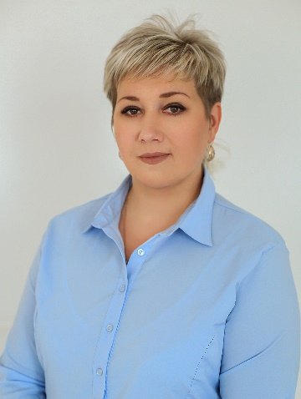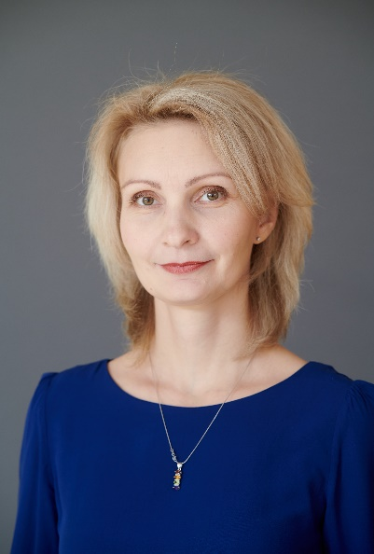

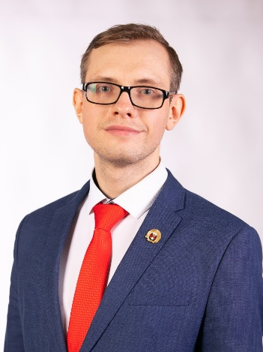

*Сюжетная фотография* должна отражать совместную деятельностьпедагога и детей в зависимости от тематики конкурса*.* Необходимо избегать присутствия на фотографии лишних предметов, исключить фотографирование на фоне окна. Фотография должна быть композиционно выстроенной.

Технические требования к сюжетной фотографии: фотография должна быть в цифровом виде, цветная, в формате jpg, с разрешением не ниже 300 DPI. Размер фото – не менее 100 х 150 мм.

Участником представляются 3–4 сюжетные фотографии с одной и той же небольшой группой обучающихся (от родителей требуется разрешение на публикацию фотографии).

